UI仕様：その他

更新履歴
2005/01/20：金貨獲得画面（フロー）を追加
2004/07/04：汎用アイテム入手画面（フロー）、洋上船員フロー画面を追加

概要
直接実行型コマンド、他航海者コマンド、施設コマンド以外のコマンドに使用する画面について記述する。

目次
１． 発見物表示画面（フロー） 2
１－１． 概要 2
１－１－１． 画面 2
１－１－２． 表示に必要なデータ 2
１－２． 画面説明 2
１－３． 操作説明 2
２． 汎用アイテム入手画面（フロー） 3
２－１． 概要 3
２－１－１． 画面 3
２－１－２． 表示に必要なデータ 3
２－２． 画面説明 3
２－３． 操作説明 3
３． 洋上船員フロー画面 4
３－１． 概要 4
３－１－１． 画面 4
３－１－２． 表示に必要なデータ 4
３－２． 画面説明 4
３－３． 操作説明 4
４． 金貨獲得画面（フロー） 5
４－１． 概要 5
４－１－１． 画面 5
４－１－２． 表示に必要なデータ 5
４－２． 画面説明 5
４－３． 操作説明 5

発見物表示画面（フロー）

概要

画面
発見物名の文字列サイズが128dotより短い場合でも、発見物名表示領域として128dot確保する（例：右下画面）。発見物名が128dotより長い場合は可変となる。
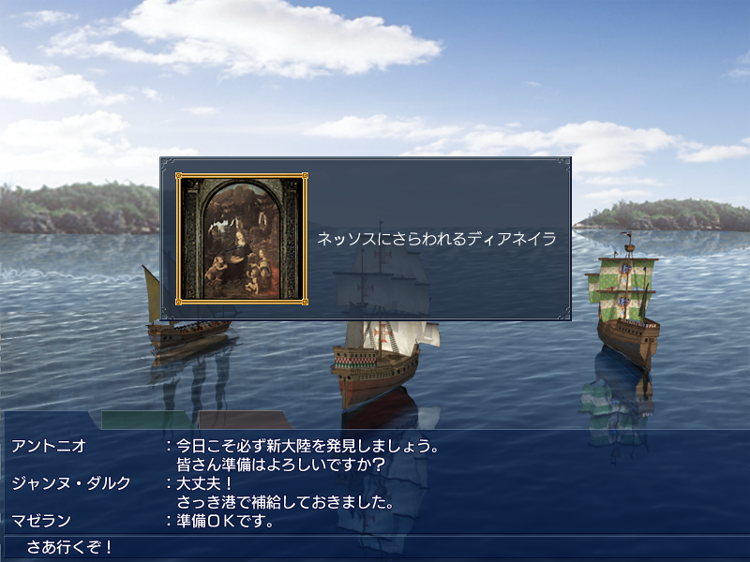

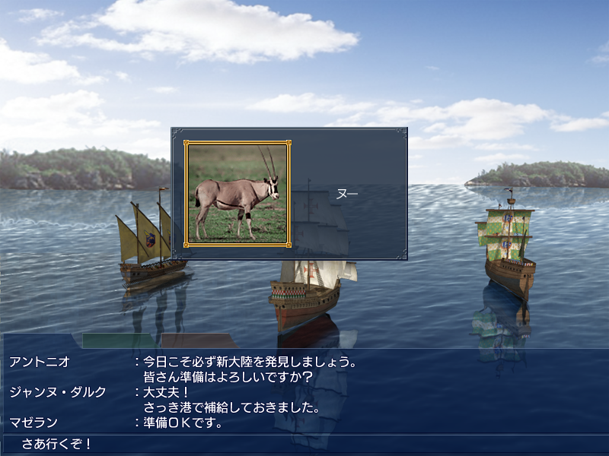

表示に必要なデータ
発見物の
名前
スチル

画面説明
発見物スチル、発見物用枠、発見物名を表示する。
※フローメッセージであるため、画面タイトルや決定系ボタンは表示しない。

操作説明
なし

汎用アイテム入手画面（フロー）

概要

画面
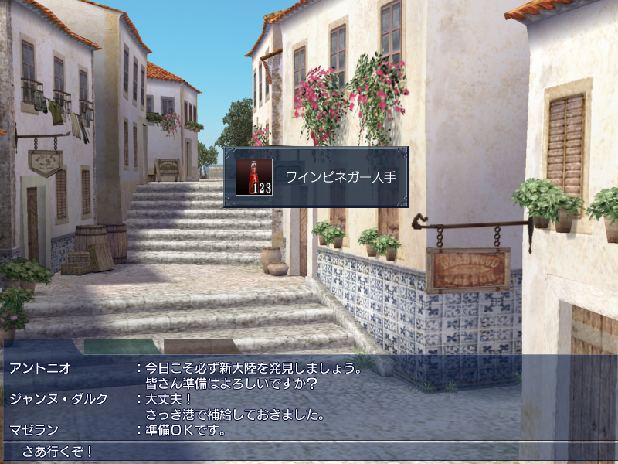

表示に必要なデータ
入手したアイテムの
名前
スチル
容量or数（交易品や消費アイテム等、容量or数の概念があるアイテムのみ）

画面説明
アイテムスチル、アイテム名を表示する。
※フローメッセージであるため、画面タイトルや決定系ボタンは表示しない。

操作説明
なし

洋上船員フロー画面

概要

画面
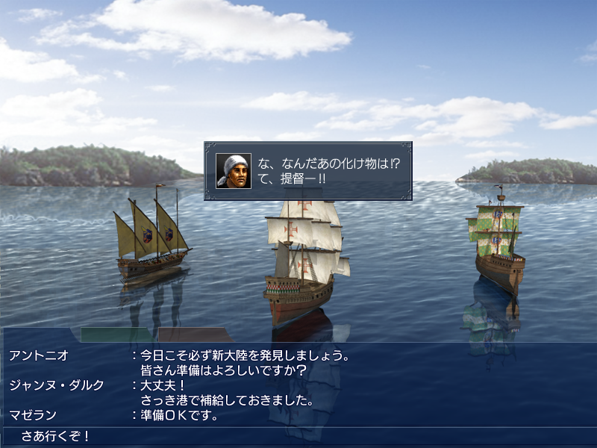

表示に必要なデータ
洋上船員フロー画面用メッセージ

画面説明
船員スチル、洋上船員フロー画面用メッセージを表示する。
※フローメッセージであるため、画面タイトルや決定系ボタンは表示しない。

操作説明
なし

金貨獲得画面（フロー）

概要

画面
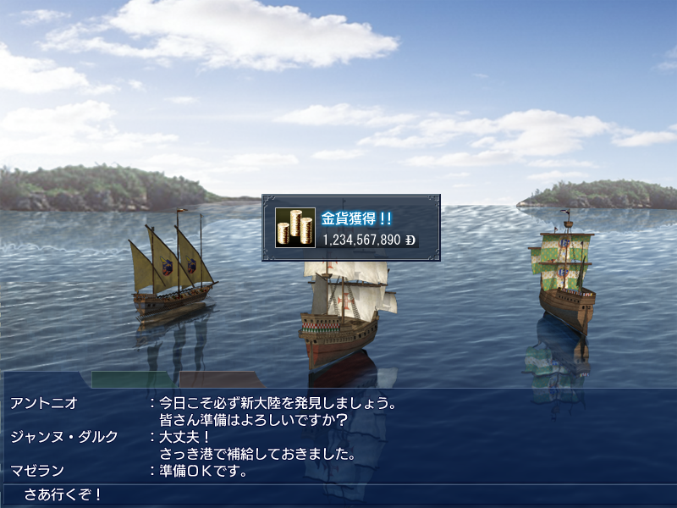

表示に必要なデータ
獲得した金額

画面説明
お金スチル（item_9000）、『金貨獲得!!』文字CG（txtdic_0014）、獲得した金額を表示する。

操作説明
なし

－以上－

